**B�o c�o du???c t???o ra v�o 07:42 ng�y 13/04/2025 b???i TEAM YHCT.**

M???C L???C

# Table of figures

# Table of tables

B�O C�O T�M T???T NGHI�U C???U

BS.CK2 D??? Thanh Li�m

# T???ng quan v??? suy gi???m nh???n th???c v� b???nh sa s�t tr� tu???, vai tr� c???a test th???n kinh nh???n th???c.

## Vai tr� c???a ph�n t�ch test th???n kinh nh???n th???c.

### C�c nghi�n c???u trong nu???c li�n quan

### B�o c�o ti???n d???

B�o c�o ti???n d??? theo nam

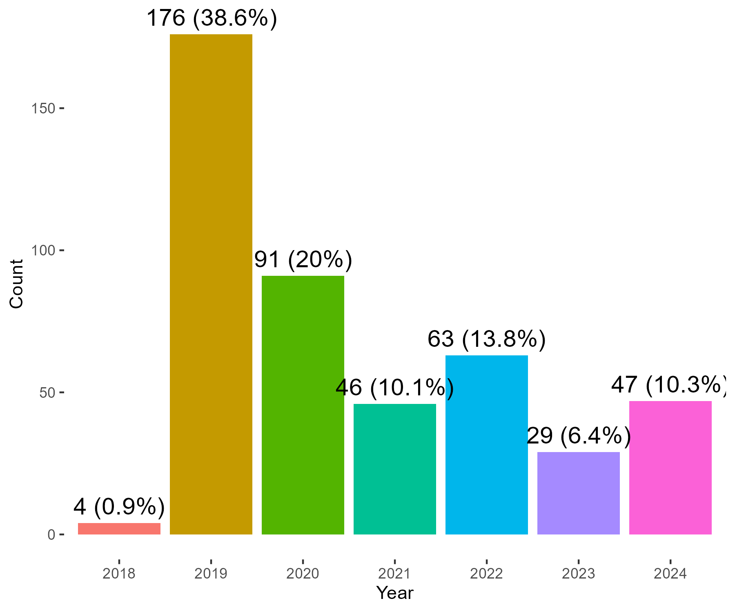

B�o c�o ti???n d??? th�ng nam 2024

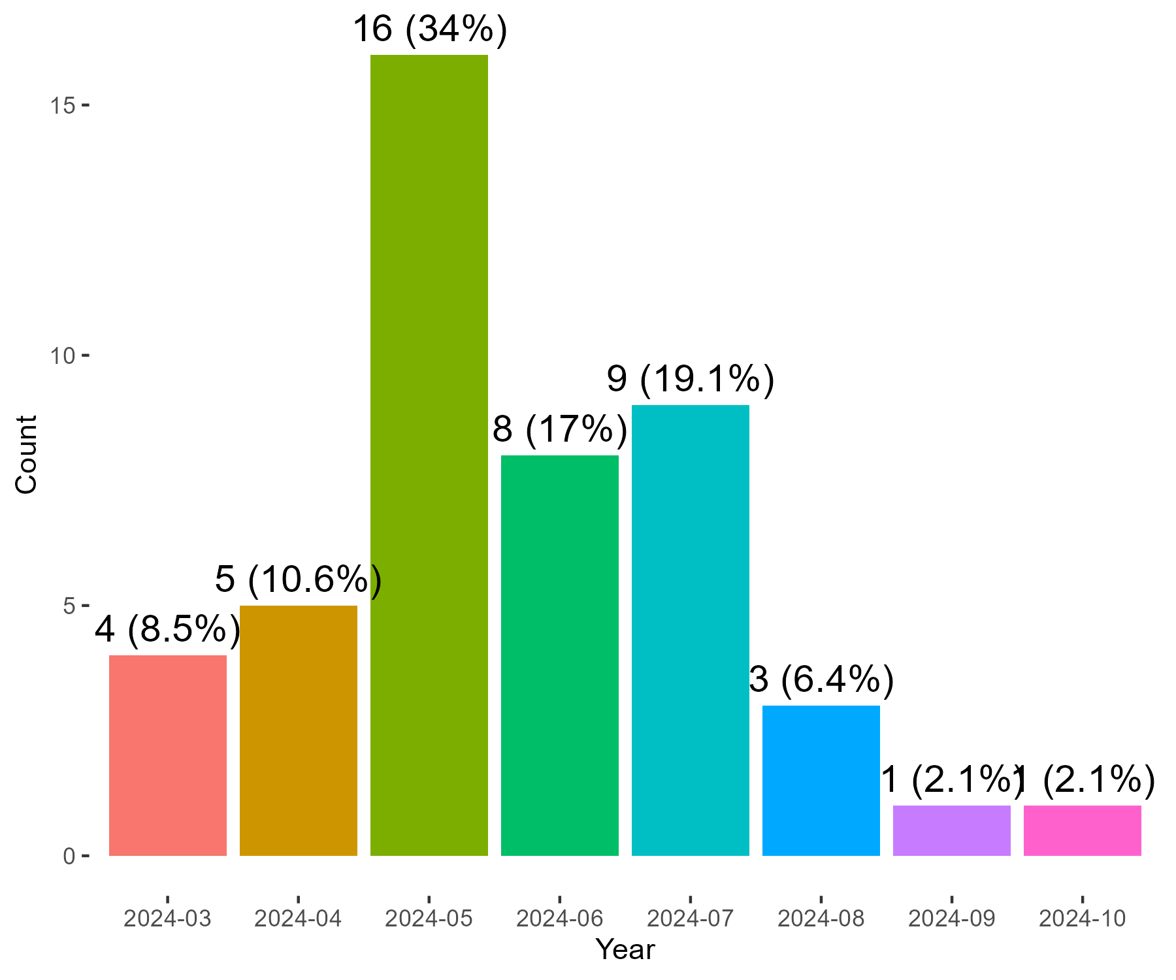

### D???c di???m gi???i t�nh

| Gi???i t�nh | n | % |
| --- | --- | --- |
| Nam gi???i | 171 | 37.5 |
| N??? gi???i | 285 | 62.5 |

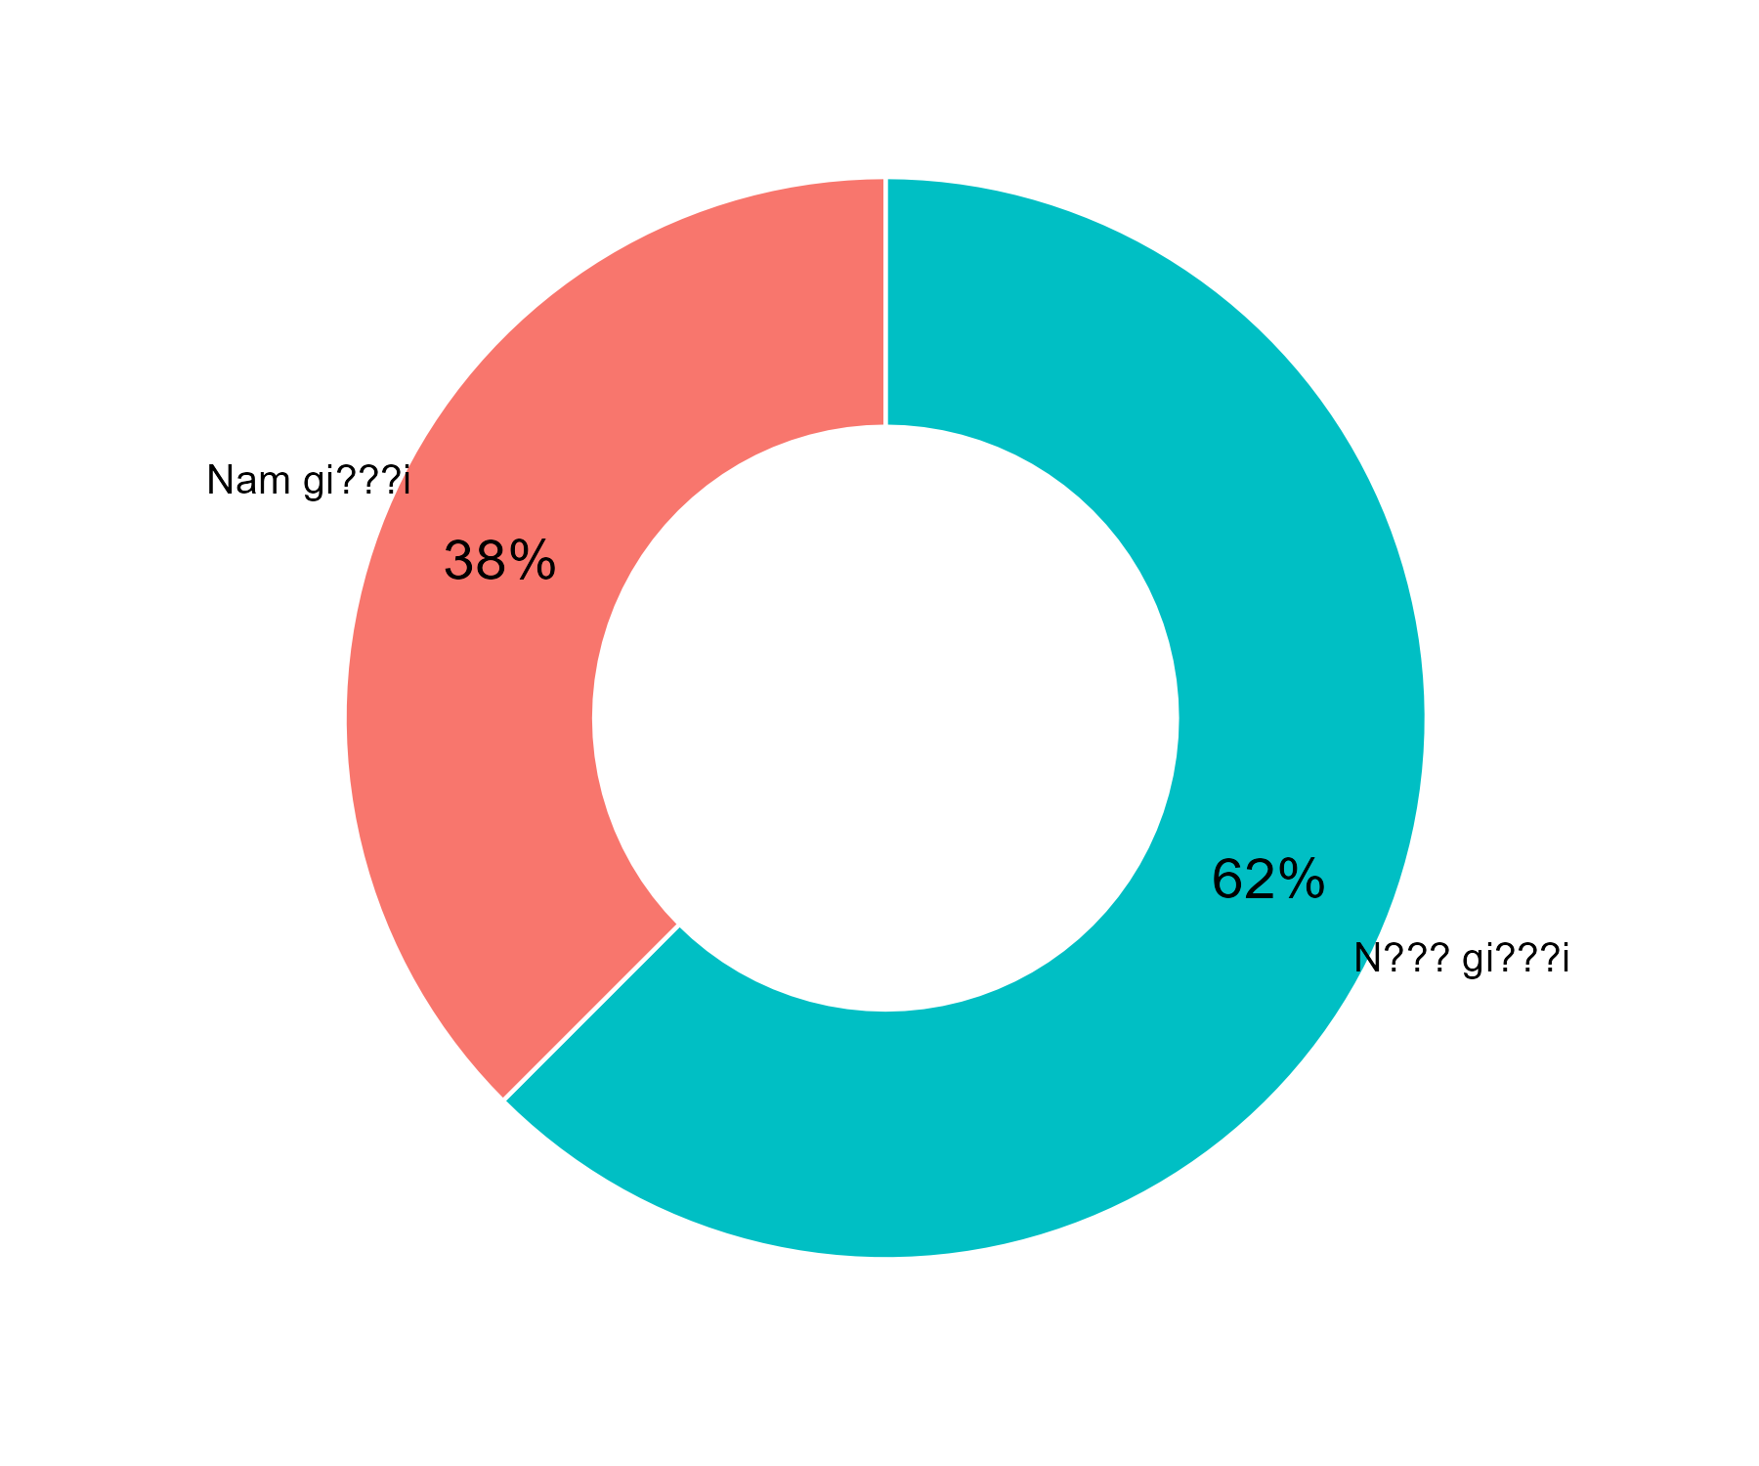

# Thuy???t minh d??? t�i

# L� l???ch khoa h???c